Московский государственный технический университет им. Н.Э. Баумана

Факультет «Информатика и системы управления»

Кафедра «Системы обработки информации и управления»



**Рубежный контроль №2 по дисциплине**

**«Методы машинного обучения»**

**ИСПОЛНИТЕЛЬ:**

Позняк А.А.

Группа ИУ5-22M

_____________________

"__"___________2023 г.

Москва 2023

Оглавление

Задание 3

Текст программы 4

Выполнение задания 11

Результаты при первоначальных гиперпараметрах 12

Подбор 12

Задание

Для одного из алгоритмов временных различий, реализованных Вами в соответствующей лабораторная работе:

* SARSA
* Q-обучение
* Двойное Q-обучение

осуществите подбор гиперпараметров. Критерием оптимизации должна являться суммарная награда.

Подберем гиперпараметры для алгоритма Q-обучения.

Текст программы

import numpy as np

import matplotlib.pyplot as plt

import gym

from tqdm import tqdm

# ************************************ БАЗОВЫЙ АГЕНТ *****************************************

class BasicAgent:

'''

Базовый агент, от которого наследуются стратегии обучения

'''

# Наименование алгоритма

ALGO_NAME = '---'

def __init__(self, env, eps=0.1):

# Среда

self.env = env

# Размерности Q-матрицы

self.nA = env.action_space.n

self.nS = env.observation_space.n

# и сама матрица

self.Q = np.zeros((self.nS, self.nA))

# Значения коэффициентов

# Порог выбора случайного действия

self.eps = eps

# Награды по эпизодам

self.episodes_reward = []

def print_q(self):

print('Вывод Q-матрицы для алгоритма ', self.ALGO_NAME)

print(self.Q)

def get_state(self, state):

'''

Возвращает правильное начальное состояние

'''

if type(state) is tuple:

# Если состояние вернулось с виде кортежа, то вернуть только номер состояния

return state[0]

else:

return state

def greedy(self, state):

'''

<<Жадное>> текущее действие

Возвращает действие, соответствующее максимальному Q-значению

для состояния state

'''

return np.argmax(self.Q[state])

def make_action(self, state):

'''

Выбор действия агентом

'''

if np.random.uniform(0, 1) < self.eps:

# Если вероятность меньше eps

# то выбирается случайное действие

return self.env.action_space.sample()

else:

# иначе действие, соответствующее максимальному Q-значению

return self.greedy(state)

def draw_episodes_reward(self):

# Построение графика наград по эпизодам

fig, ax = plt.subplots(figsize=(15, 10))

y = self.episodes_reward

x = list(range(1, len(y) + 1))

plt.plot(x, y, '-', linewidth=1, color='green')

plt.title('Награды по эпизодам')

plt.xlabel('Номер эпизода')

plt.ylabel('Награда')

plt.show()

def learn(self):

'''

Реализация алгоритма обучения

'''

pass

# ************************************ SARSA *****************************************

class SARSA_Agent(BasicAgent):

'''

Реализация алгоритма SARSA

'''

# Наименование алгоритма

ALGO_NAME = 'SARSA'

def __init__(self, env, eps=0.4, lr=0.1, gamma=0.98, num_episodes=20000):

# Вызов конструктора верхнего уровня

super().__init__(env, eps)

# Learning rate

self.lr = lr

# Коэффициент дисконтирования

self.gamma = gamma

# Количество эпизодов

self.num_episodes = num_episodes

# Постепенное уменьшение eps

self.eps_decay = 0.00005

self.eps_threshold = 0.01

def learn(self):

'''

Обучение на основе алгоритма SARSA

'''

self.episodes_reward = []

# Цикл по эпизодам

for ep in tqdm(list(range(self.num_episodes))):

# Начальное состояние среды

state = self.get_state(self.env.reset())

# Флаг штатного завершения эпизода

done = False

# Флаг нештатного завершения эпизода

truncated = False

# Суммарная награда по эпизоду

tot_rew = 0

# По мере заполнения Q-матрицы уменьшаем вероятность случайного выбора действия

if self.eps > self.eps_threshold:

self.eps -= self.eps_decay

# Выбор действия

action = self.make_action(state)

# Проигрывание одного эпизода до финального состояния

while not (done or truncated):

# Выполняем шаг в среде

next_state, rew, done, truncated, _ = self.env.step(action)

# Выполняем следующее действие

next_action = self.make_action(next_state)

# Правило обновления Q для SARSA

self.Q[state][action] = self.Q[state][action] + self.lr * \

(rew + self.gamma * self.Q[next_state][next_action] - self.Q[state][action])

# Следующее состояние считаем текущим

state = next_state

action = next_action

# Суммарная награда за эпизод

tot_rew += rew

if (done or truncated):

self.episodes_reward.append(tot_rew)

# ************************************ Q-обучение *****************************************

class QLearning_Agent(BasicAgent):

'''

Реализация алгоритма Q-Learning

'''

# Наименование алгоритма

ALGO_NAME = 'Q-обучение'

def __init__(self, env, eps=0.4, lr=0.1, gamma=0.98, num_episodes=20000):

# Вызов конструктора верхнего уровня

super().__init__(env, eps)

# Learning rate

self.lr = lr

# Коэффициент дисконтирования

self.gamma = gamma

# Количество эпизодов

self.num_episodes = num_episodes

# Постепенное уменьшение eps

self.eps_decay = 0.00005

self.eps_threshold = 0.01

def learn(self):

'''

Обучение на основе алгоритма Q-Learning

'''

self.episodes_reward = []

# Цикл по эпизодам

for ep in tqdm(list(range(self.num_episodes))):

# Начальное состояние среды

state = self.get_state(self.env.reset())

# Флаг штатного завершения эпизода

done = False

# Флаг нештатного завершения эпизода

truncated = False

# Суммарная награда по эпизоду

tot_rew = 0

# По мере заполнения Q-матрицы уменьшаем вероятность случайного выбора действия

if self.eps > self.eps_threshold:

self.eps -= self.eps_decay

# Проигрывание одного эпизода до финального состояния

while not (done or truncated):

# Выбор действия

# В SARSA следующее действие выбиралось после шага в среде

action = self.make_action(state)

# Выполняем шаг в среде

next_state, rew, done, truncated, _ = self.env.step(action)

# Правило обновления Q для SARSA (для сравнения)

# self.Q[state][action] = self.Q[state][action] + self.lr * \

# (rew + self.gamma * self.Q[next_state][next_action] - self.Q[state][action])

# Правило обновления для Q-обучения

self.Q[state][action] = self.Q[state][action] + self.lr * \

(rew + self.gamma * np.max(self.Q[next_state]) - self.Q[state][action])

# Следующее состояние считаем текущим

state = next_state

# Суммарная награда за эпизод

tot_rew += rew

if (done or truncated):

self.episodes_reward.append(tot_rew)

# ************************************ Двойное Q-обучение *****************************************

class DoubleQLearning_Agent(BasicAgent):

'''

Реализация алгоритма Double Q-Learning

'''

# Наименование алгоритма

ALGO_NAME = 'Двойное Q-обучение'

def __init__(self, env, eps=0.4, lr=0.1, gamma=0.98, num_episodes=20000):

# Вызов конструктора верхнего уровня

super().__init__(env, eps)

# Вторая матрица

self.Q2 = np.zeros((self.nS, self.nA))

# Learning rate

self.lr = lr

# Коэффициент дисконтирования

self.gamma = gamma

# Количество эпизодов

self.num_episodes = num_episodes

# Постепенное уменьшение eps

self.eps_decay = 0.00005

self.eps_threshold = 0.01

def greedy(self, state):

'''

<<Жадное>> текущее действие

Возвращает действие, соответствующее максимальному Q-значению

для состояния state

'''

temp_q = self.Q[state] + self.Q2[state]

return np.argmax(temp_q)

def print_q(self):

print('Вывод Q-матриц для алгоритма ', self.ALGO_NAME)

print('Q1')

print(self.Q)

print('Q2')

print(self.Q2)

def learn(self):

'''

Обучение на основе алгоритма Double Q-Learning

'''

self.episodes_reward = []

# Цикл по эпизодам

for ep in tqdm(list(range(self.num_episodes))):

# Начальное состояние среды

state = self.get_state(self.env.reset())

# Флаг штатного завершения эпизода

done = False

# Флаг нештатного завершения эпизода

truncated = False

# Суммарная награда по эпизоду

tot_rew = 0

# По мере заполнения Q-матрицы уменьшаем вероятность случайного выбора действия

if self.eps > self.eps_threshold:

self.eps -= self.eps_decay

# Проигрывание одного эпизода до финального состояния

while not (done or truncated):

# Выбор действия

# В SARSA следующее действие выбиралось после шага в среде

action = self.make_action(state)

# Выполняем шаг в среде

next_state, rew, done, truncated, _ = self.env.step(action)

if np.random.rand() < 0.5:

# Обновление первой таблицы

self.Q[state][action] = self.Q[state][action] + self.lr * \

(rew + self.gamma * self.Q2[next_state][np.argmax(self.Q[next_state])] -

self.Q[state][action])

else:

# Обновление второй таблицы

self.Q2[state][action] = self.Q2[state][action] + self.lr * \

(rew + self.gamma * self.Q[next_state][np.argmax(self.Q2[next_state])] -

self.Q2[state][action])

# Следующее состояние считаем текущим

state = next_state

# Суммарная награда за эпизод

tot_rew += rew

if (done or truncated):

self.episodes_reward.append(tot_rew)

def play_agent(agent):

'''

Проигрывание сессии для обученного агента

'''

env2 = gym.make('CliffWalking-v0', render_mode='human')

state = env2.reset()[0]

done = False

while not done:

action = agent.greedy(state)

next_state, reward, terminated, truncated, _ = env2.step(action)

env2.render()

state = next_state

if terminated or truncated:

done = True

def run_sarsa():

env = gym.make('Taxi-v3')

agent = SARSA_Agent(env)

agent.learn()

agent.print_q()

agent.draw_episodes_reward()

play_agent(agent)

def run_q_learning():

env = gym.make('Taxi-v3')

agent = QLearning_Agent(env)

agent.learn()

agent.print_q()

agent.draw_episodes_reward()

play_agent(agent)

def run_double_q_learning():

env = gym.make('Taxi-v3')

agent = DoubleQLearning_Agent(env)

agent.learn()

agent.print_q()

agent.draw_episodes_reward()

play_agent(agent)

def main():

# run_sarsa()

run_q_learning()

#run_double_q_learning()

if __name__ == '__main__':

main()

Выполнение задания

В данной реализации алгоритма Q-Learning можно изменить следующие гиперпараметры:

1. **eps** (epsilon):Это параметр ε-greedy стратегии, который определяет вероятность выбора случайного действия вместо выбора оптимального действия согласно текущей оценочной функции. Значение по умолчанию: 0.4.
2. **lr** (learning rate): Это коэффициент скорости обучения, который определяет величину, на которую обновляются значения Q-функции в каждом шаге обучения. Значение по умолчанию: 0.1.
3. **gamma** (discount factor): Это коэффициент дисконтирования, который определяет важность будущих вознаграждений по сравнению с текущим вознаграждением. Значение по умолчанию: 0.98.
4. **num_episodes** (number of episodes): Это количество эпизодов, которые будут сыграны в процессе обучения. Значение по умолчанию: 20000.
5. **eps_decay**: Это параметр, определяющий величину постепенного уменьшения значения **eps** в каждом эпизоде. Значение по умолчанию: 0.00005.
6. **eps_threshold**: Это пороговое значение, ниже которого значение **eps** не будет уменьшаться. Значение по умолчанию: 0.01.

Гиперпараметры будем менять в следующей строке:



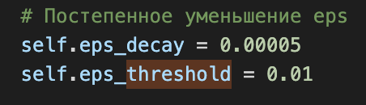

Результаты при первоначальных гиперпараметрах

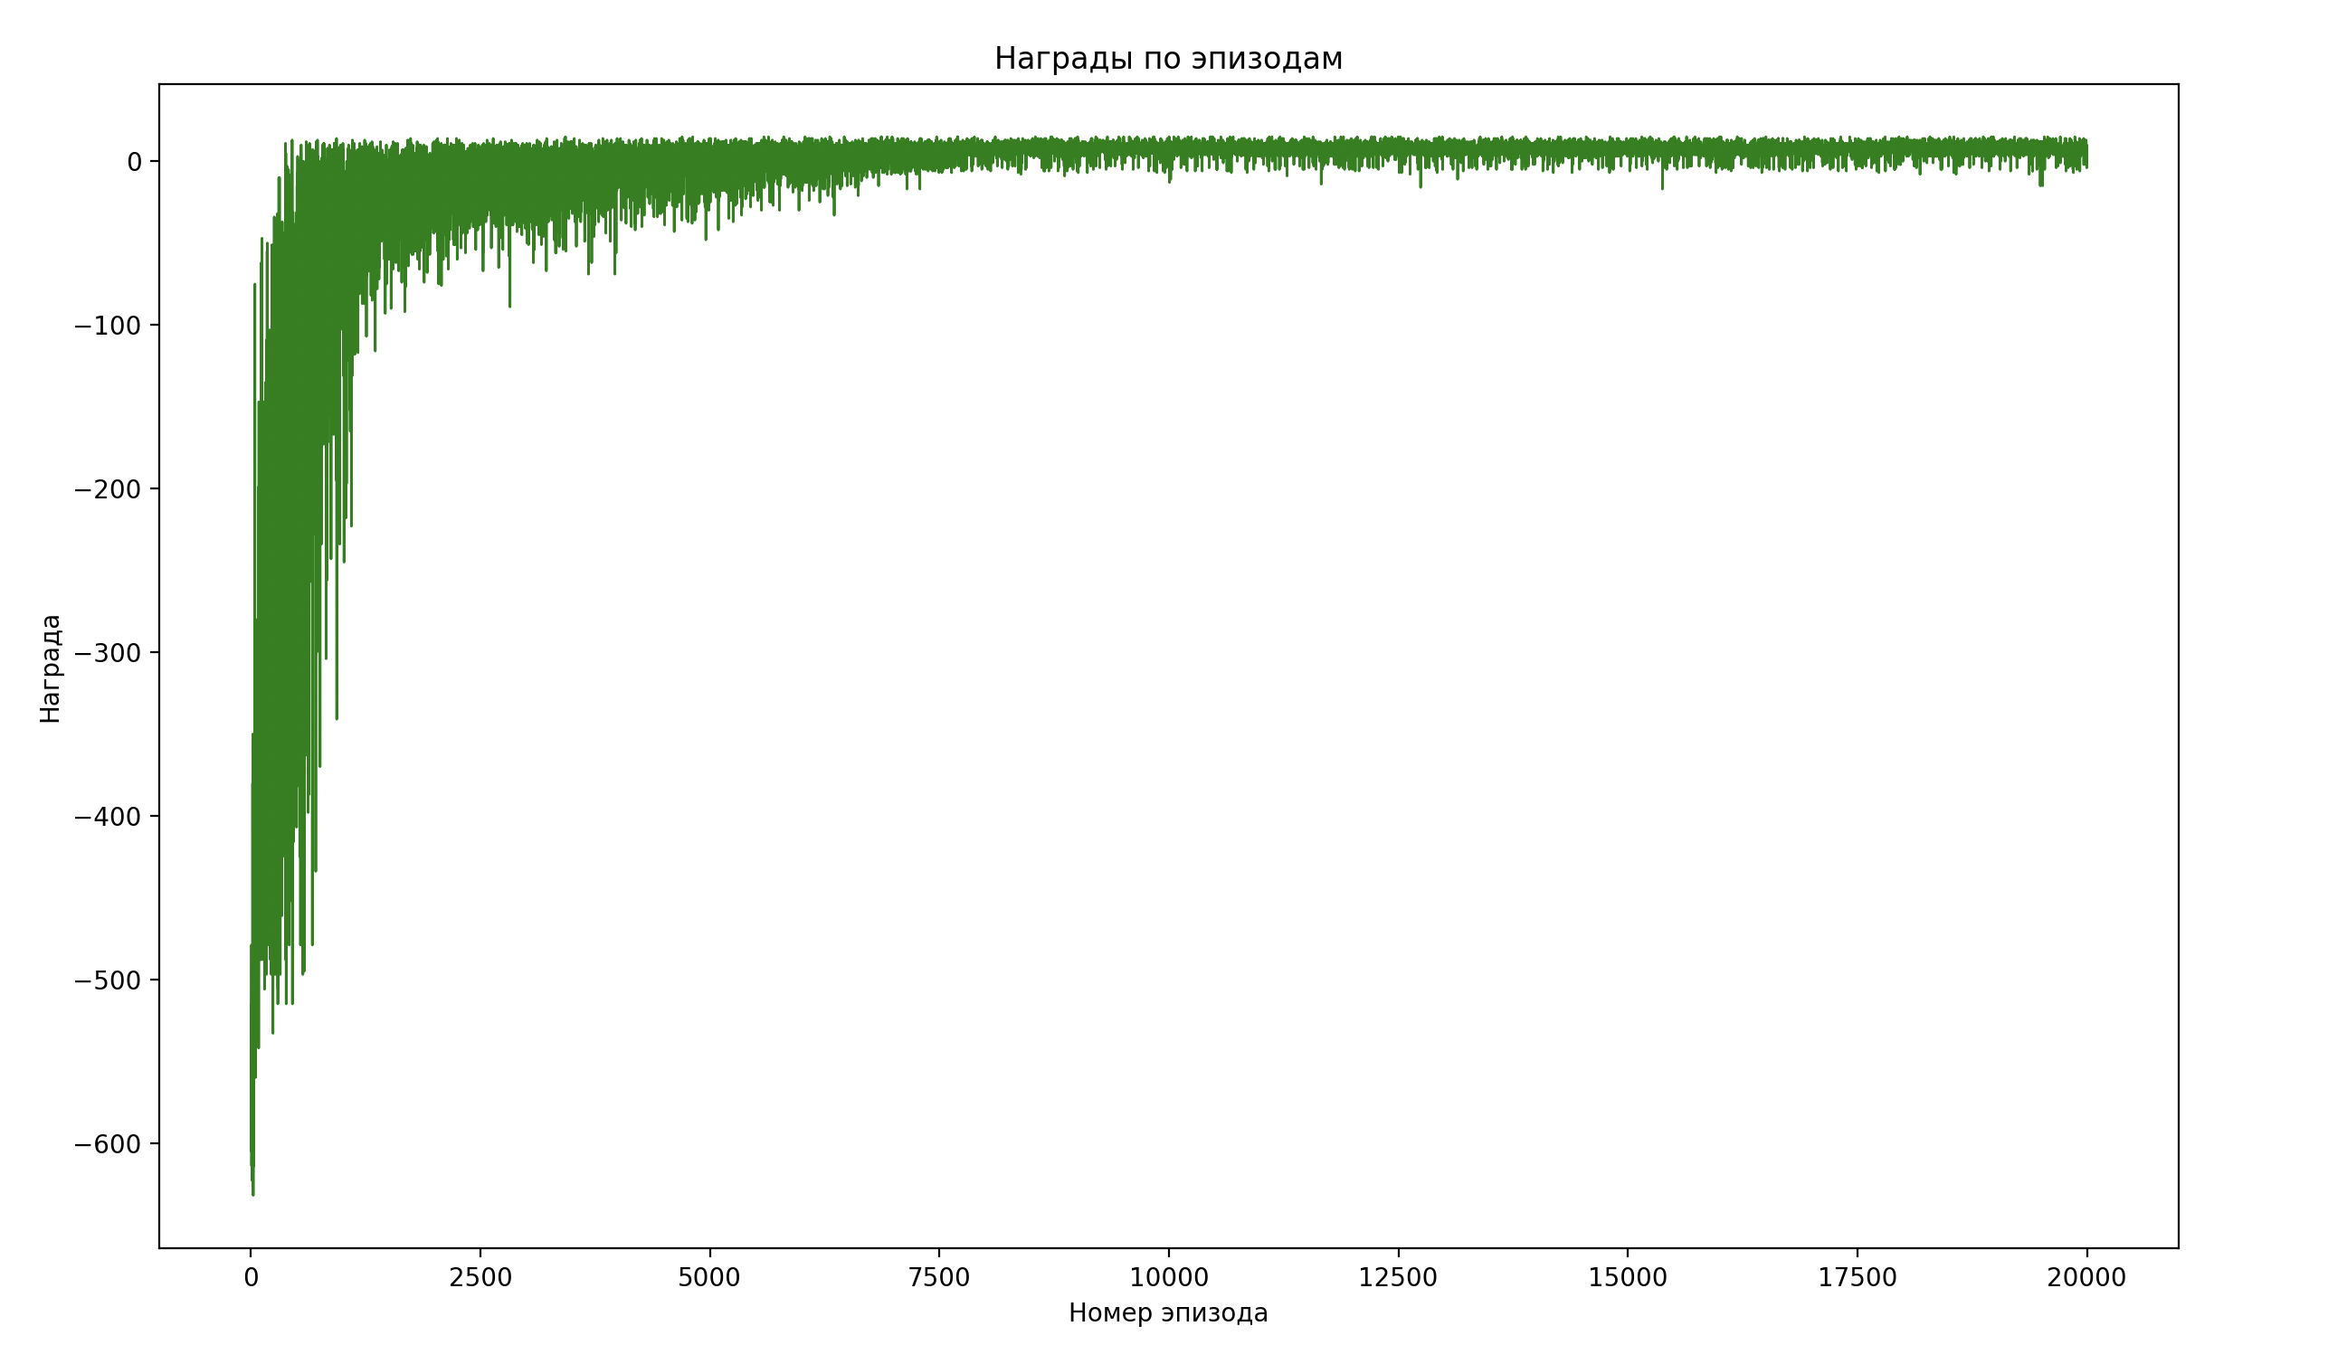

Награда в конце обучения колеблется от 15 до -5:

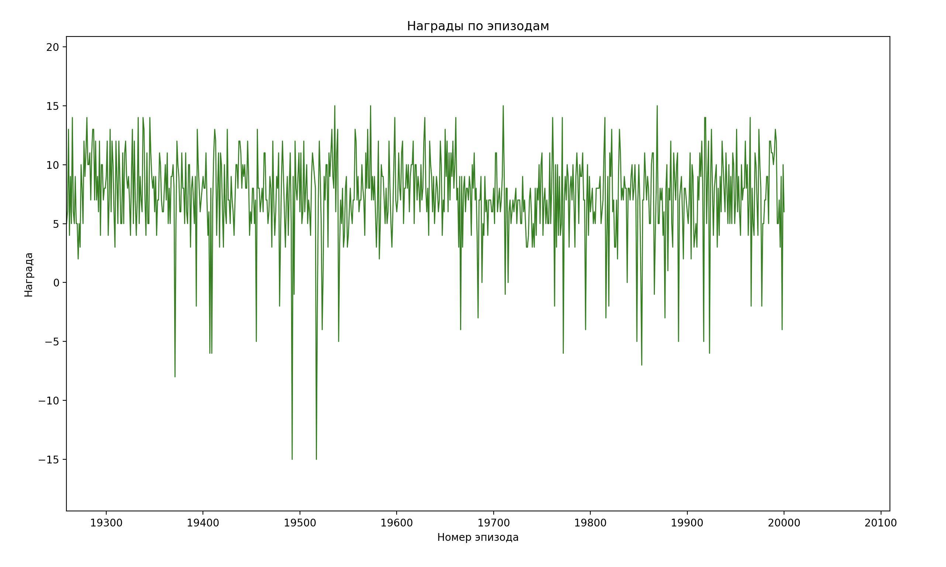

Подбор

Уменьшим скорость обучения в 10 раз

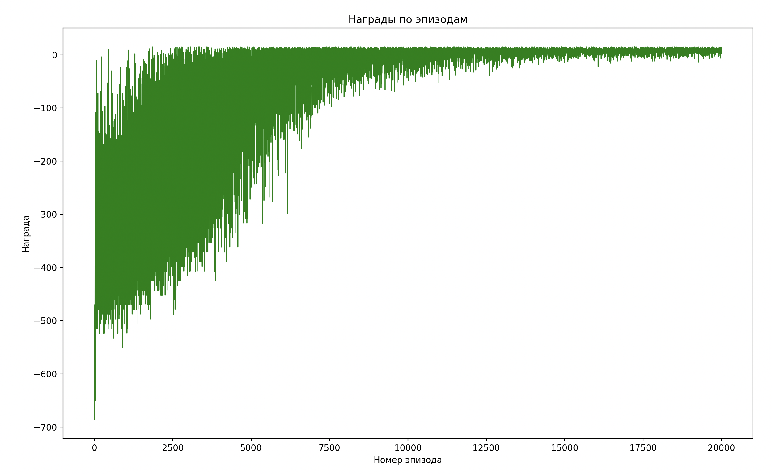

Колебания от 15 до -7:

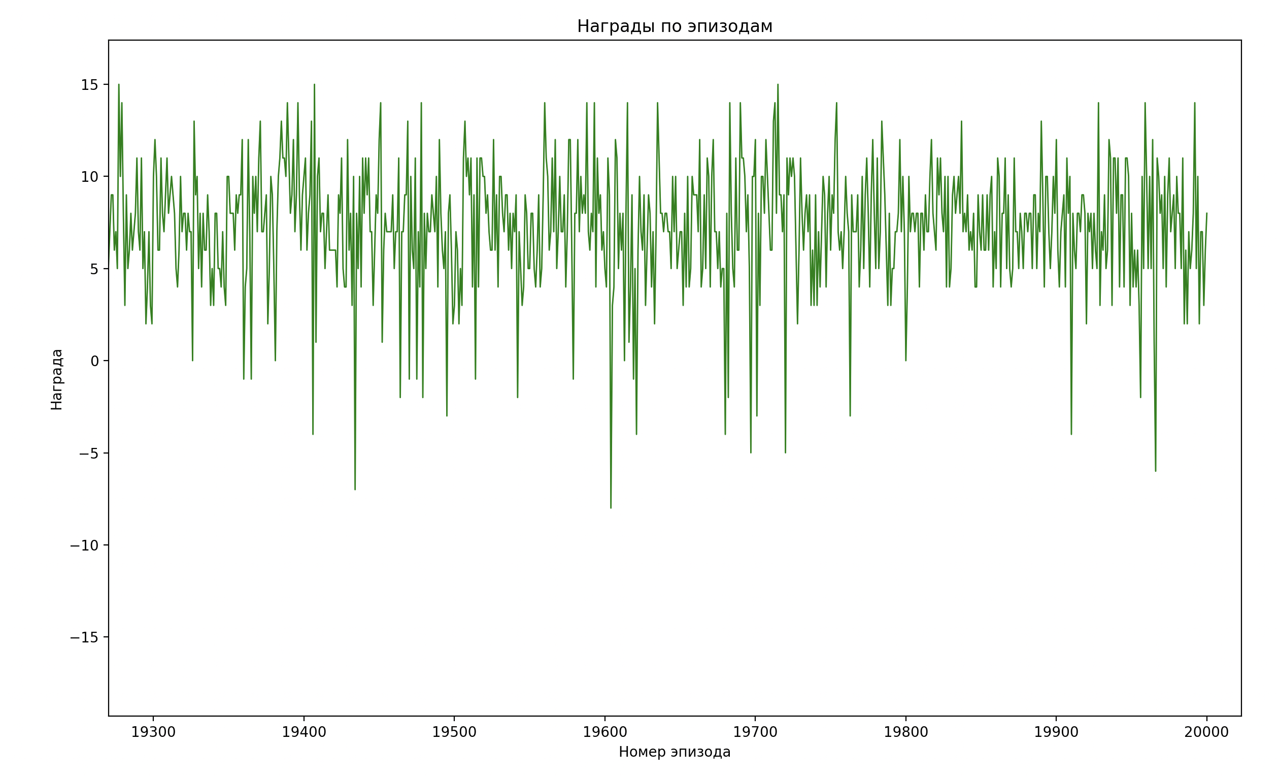

Уменьшим в 10 раз значение eps_threshold (теперь оно равно 0.001). Значения колбелятся от 15 до -2.5

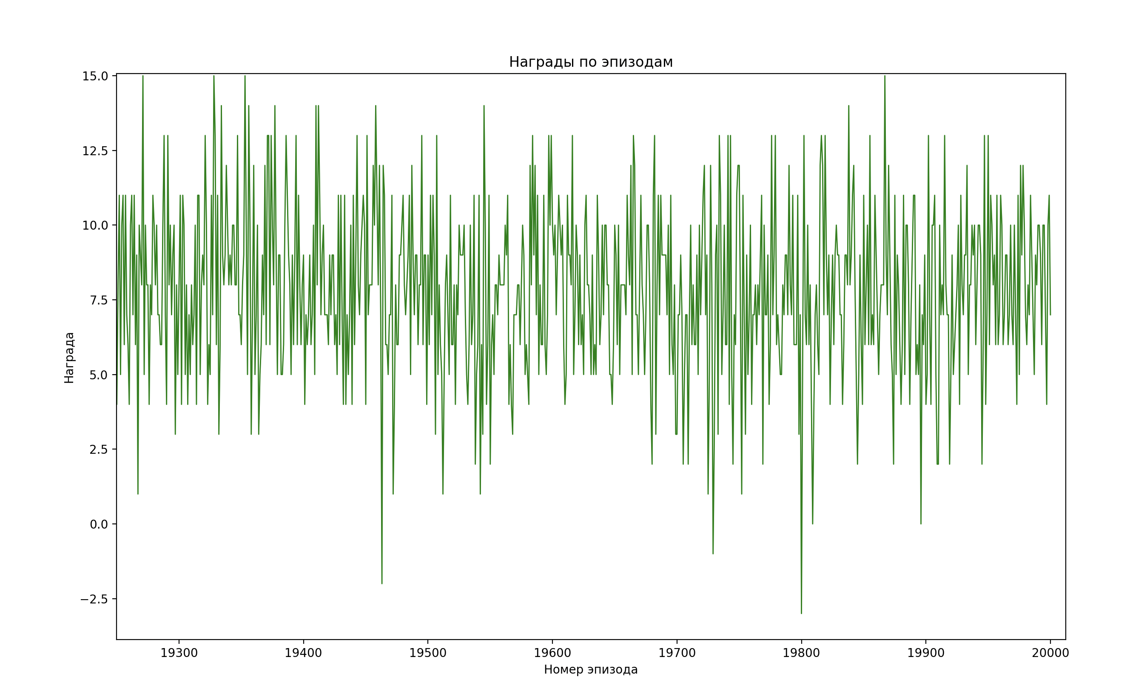

eps_threshold = 0.0005

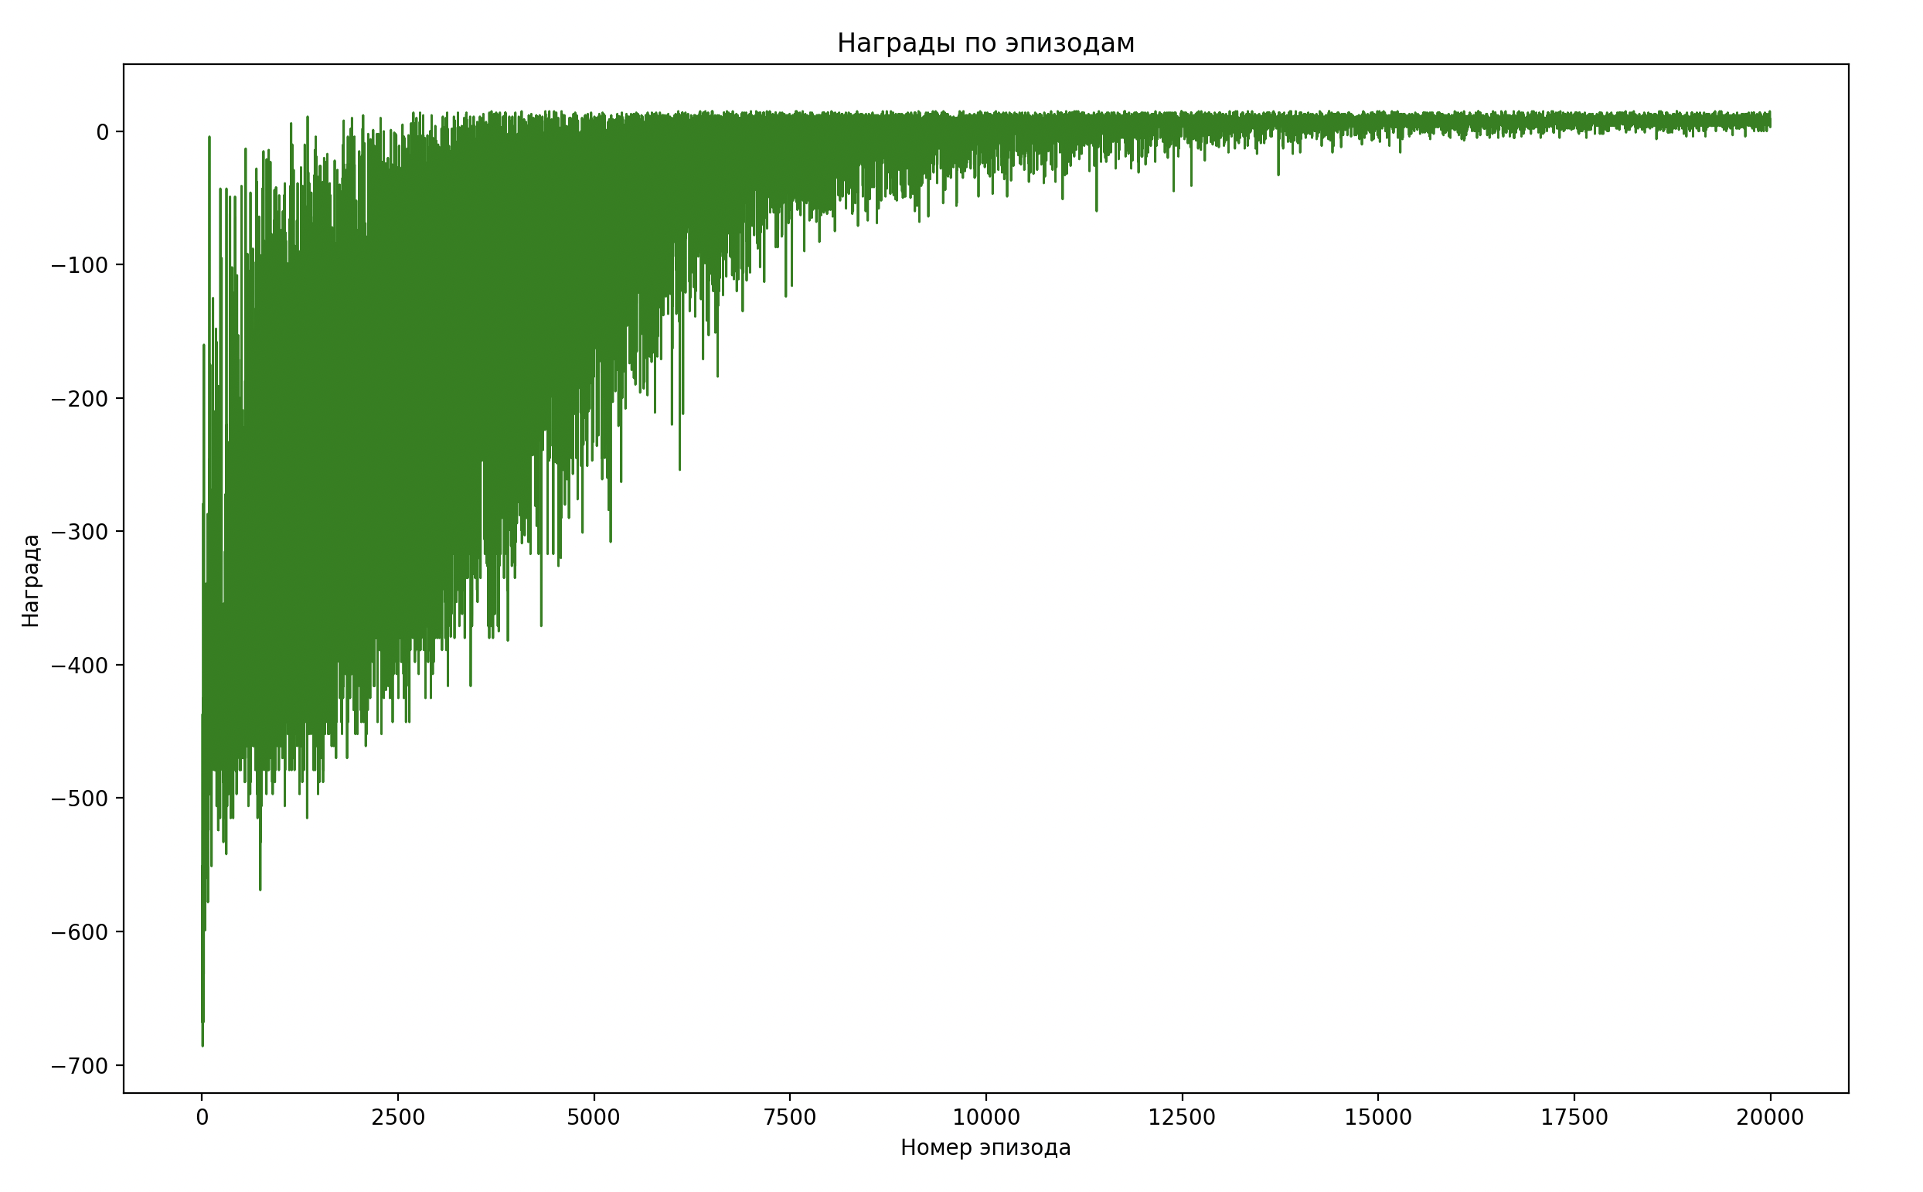

От-5 до 15, большинство значений лежит в диапазоне от 0 до 12,5: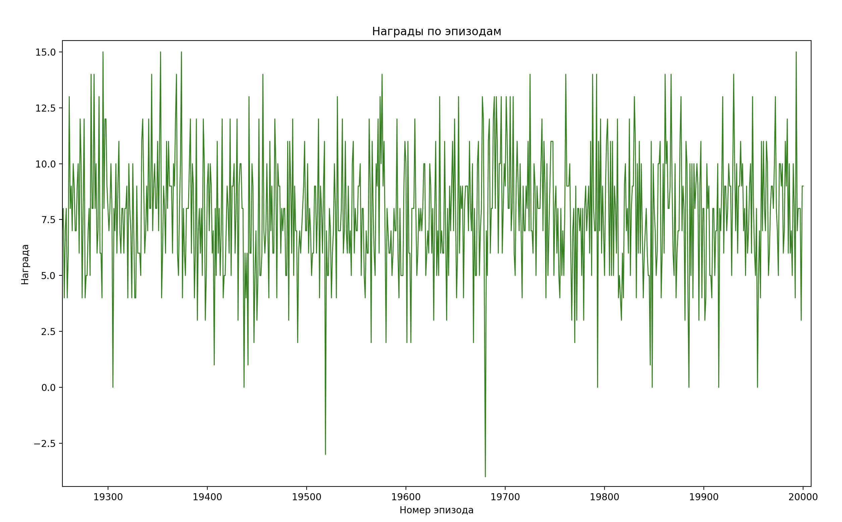

num_episodes=25000

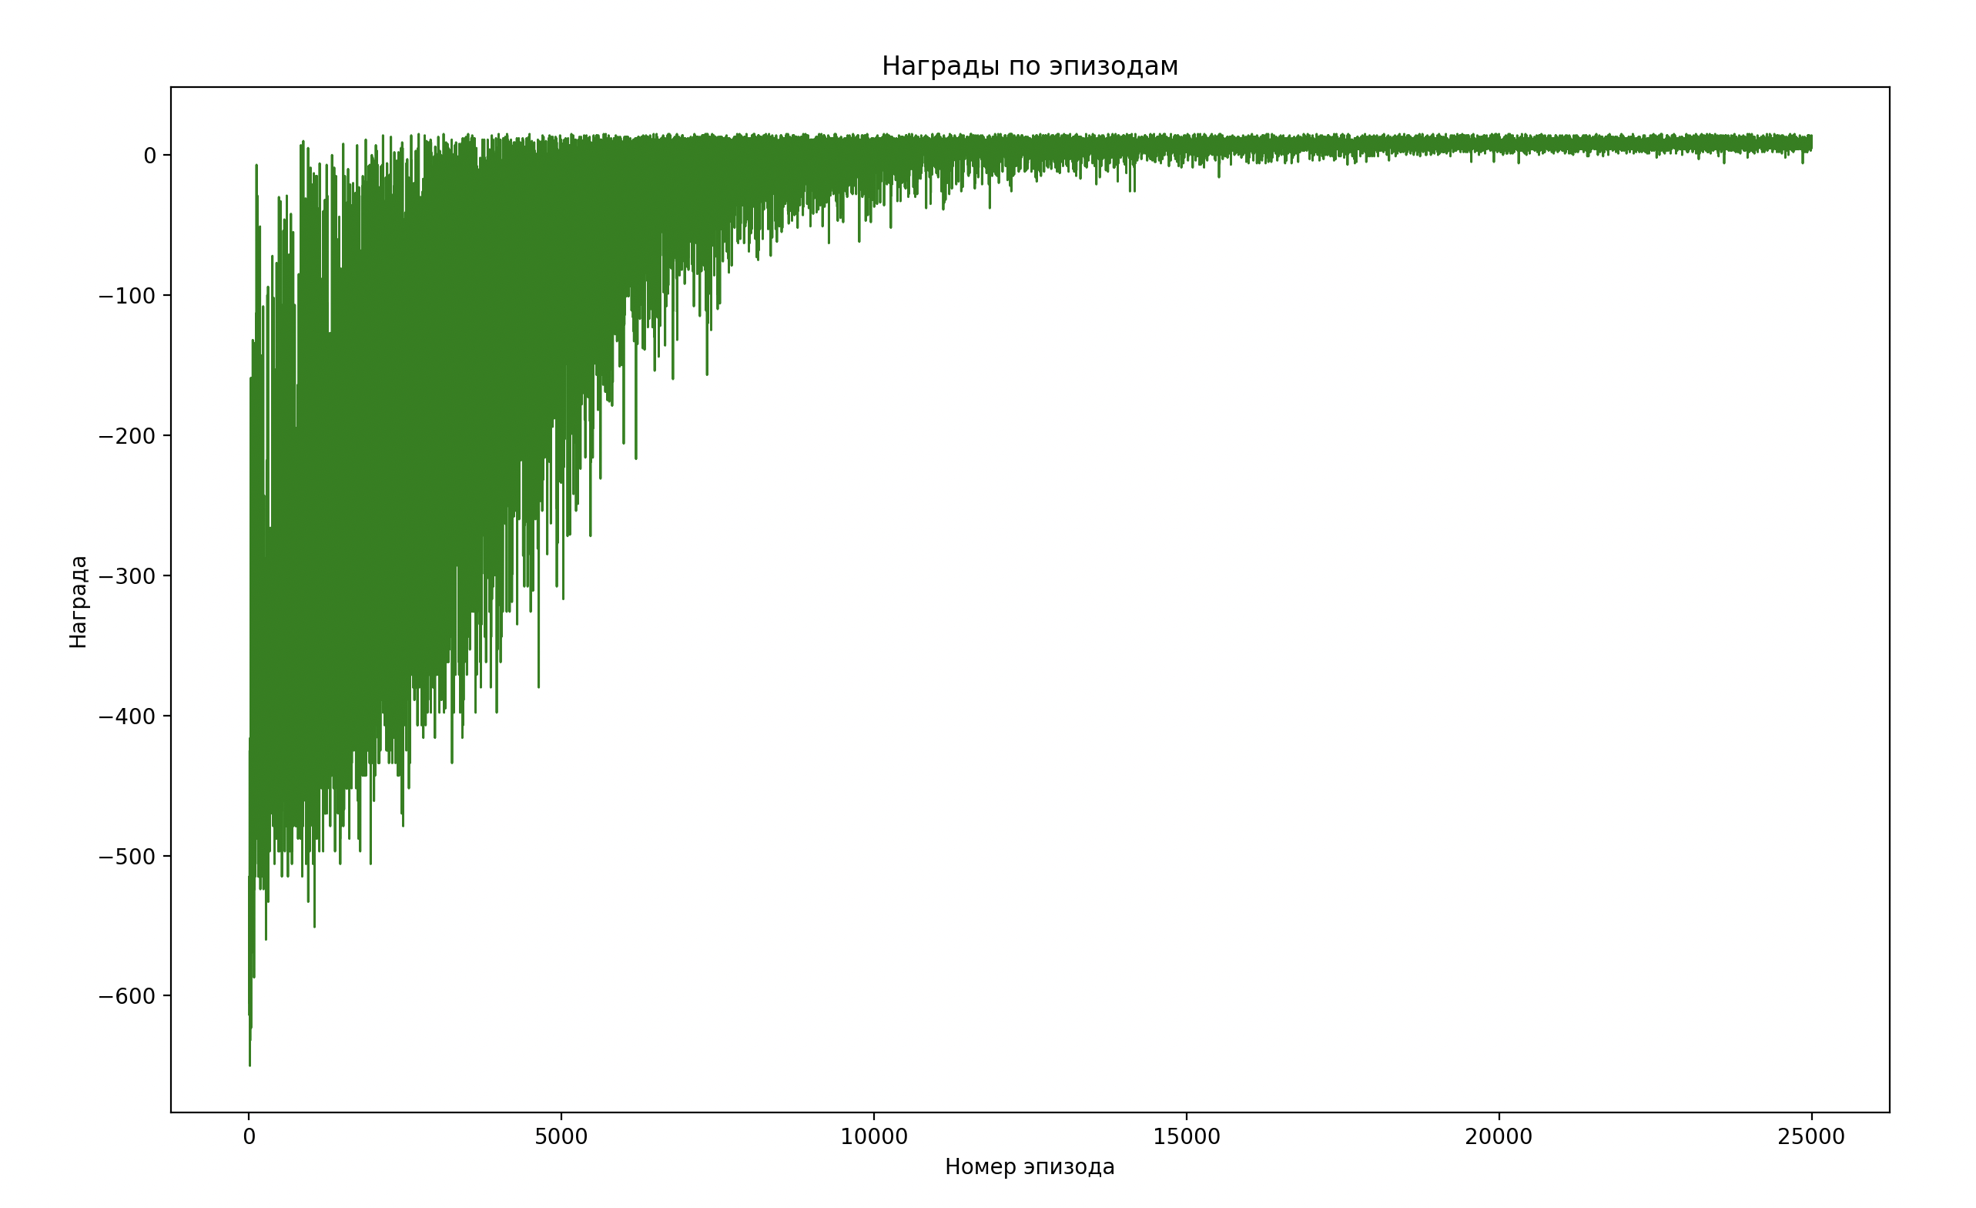

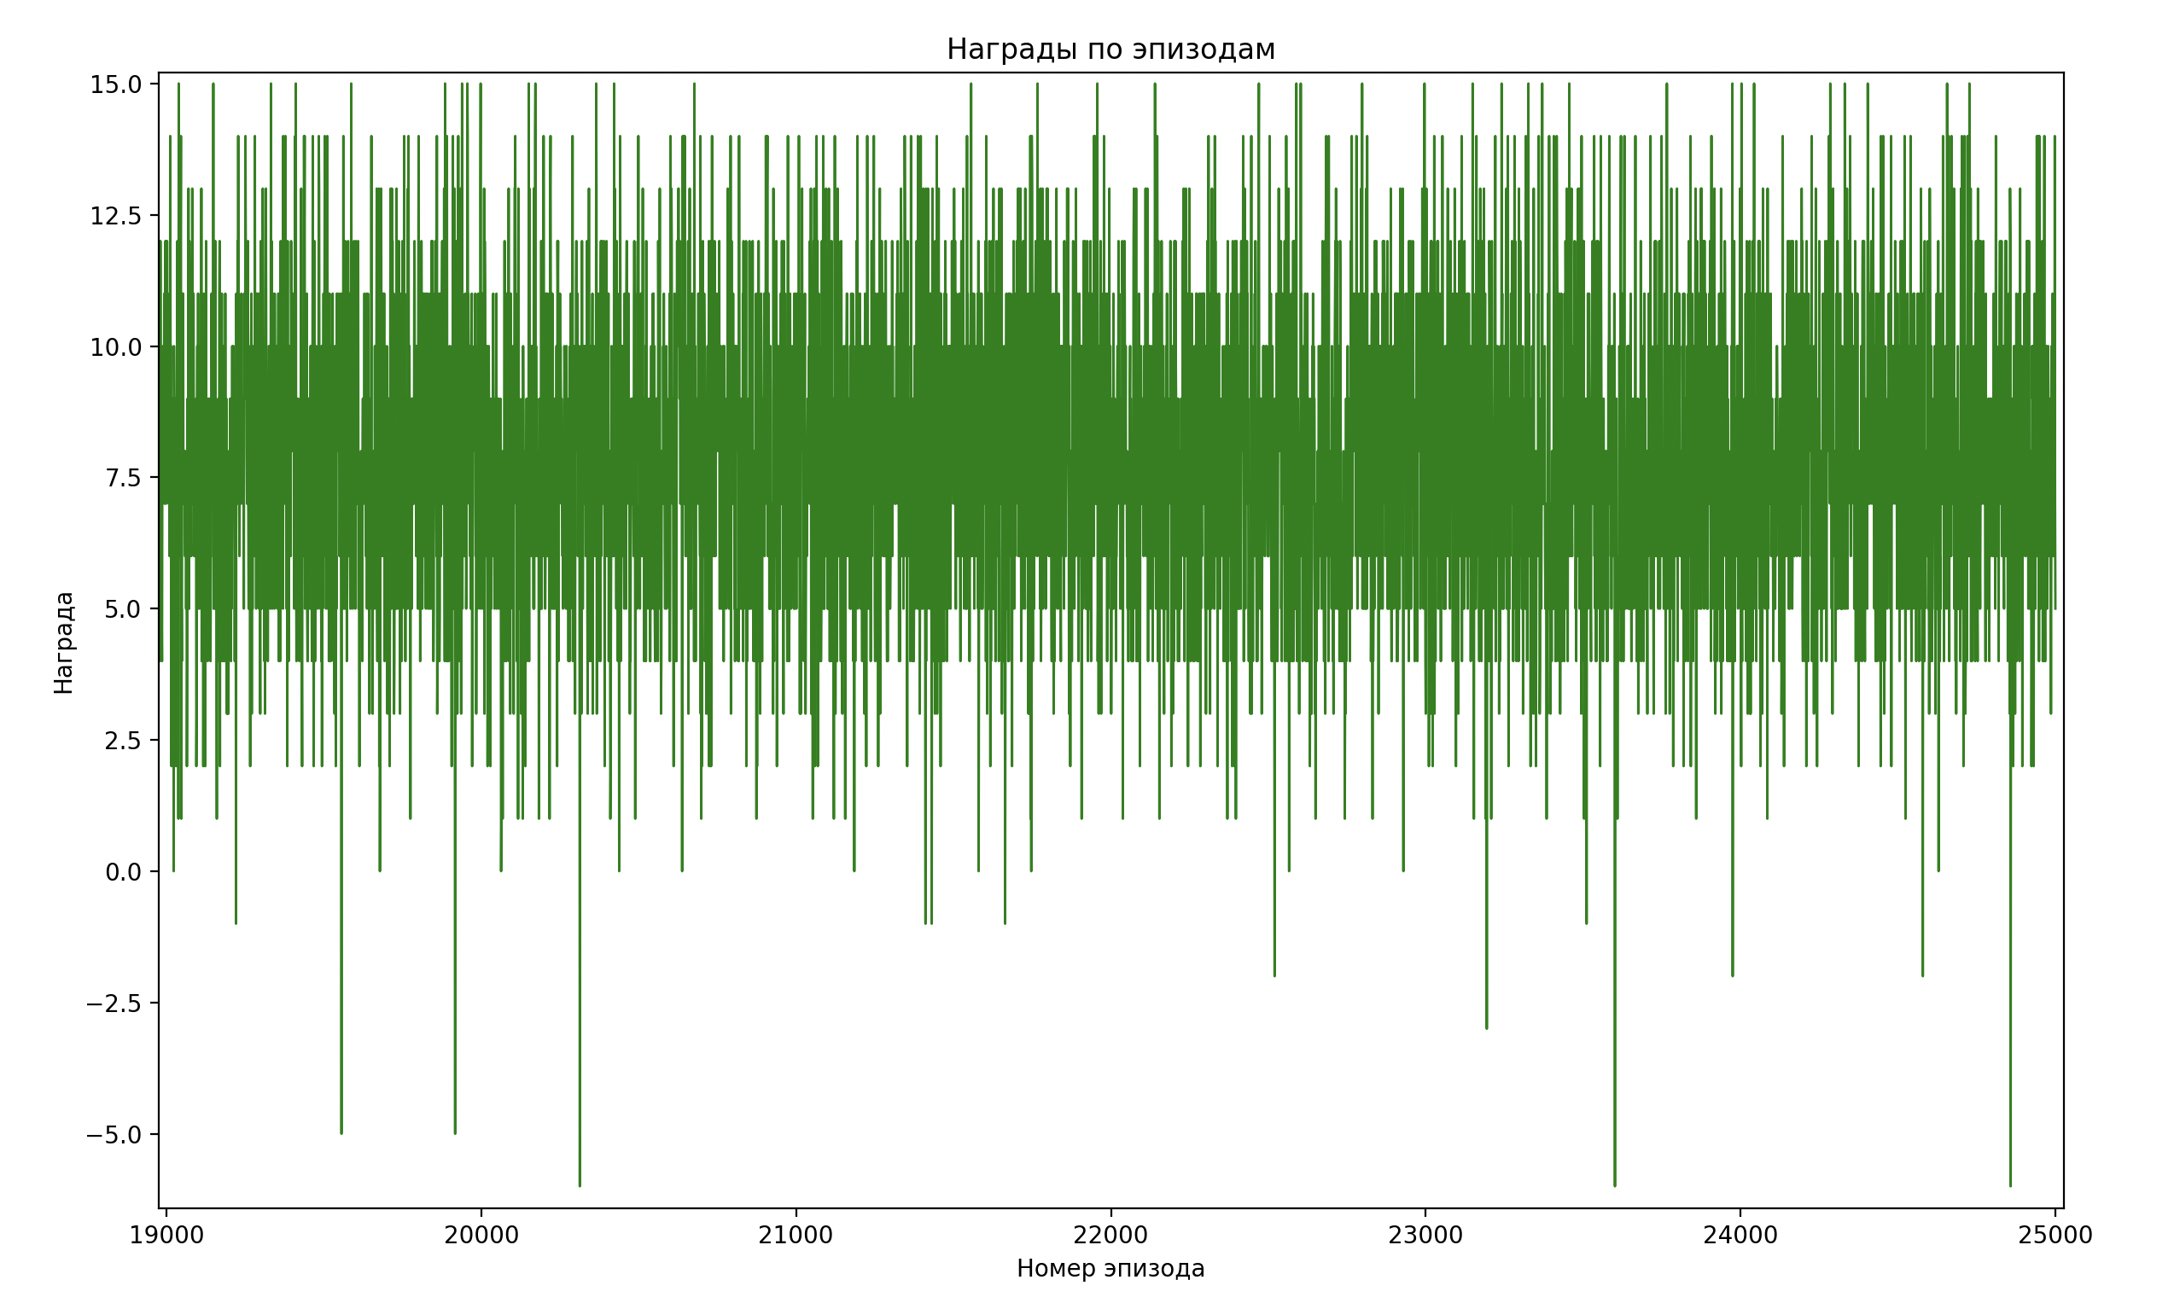

num_episodes=35000

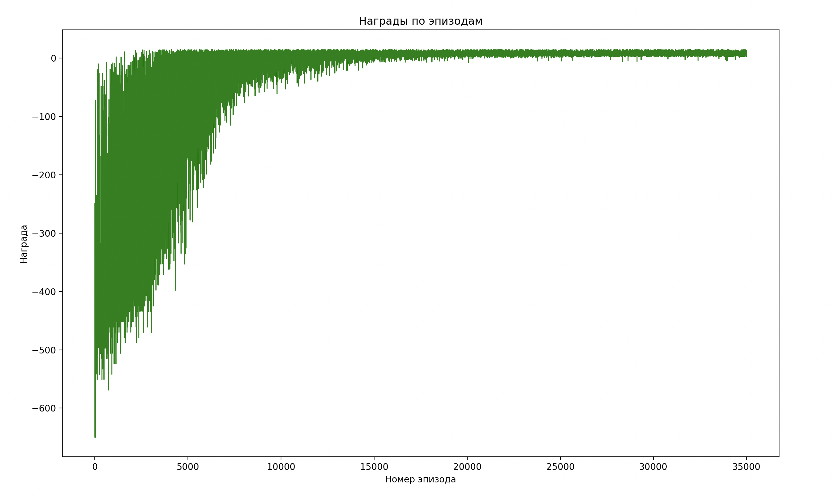

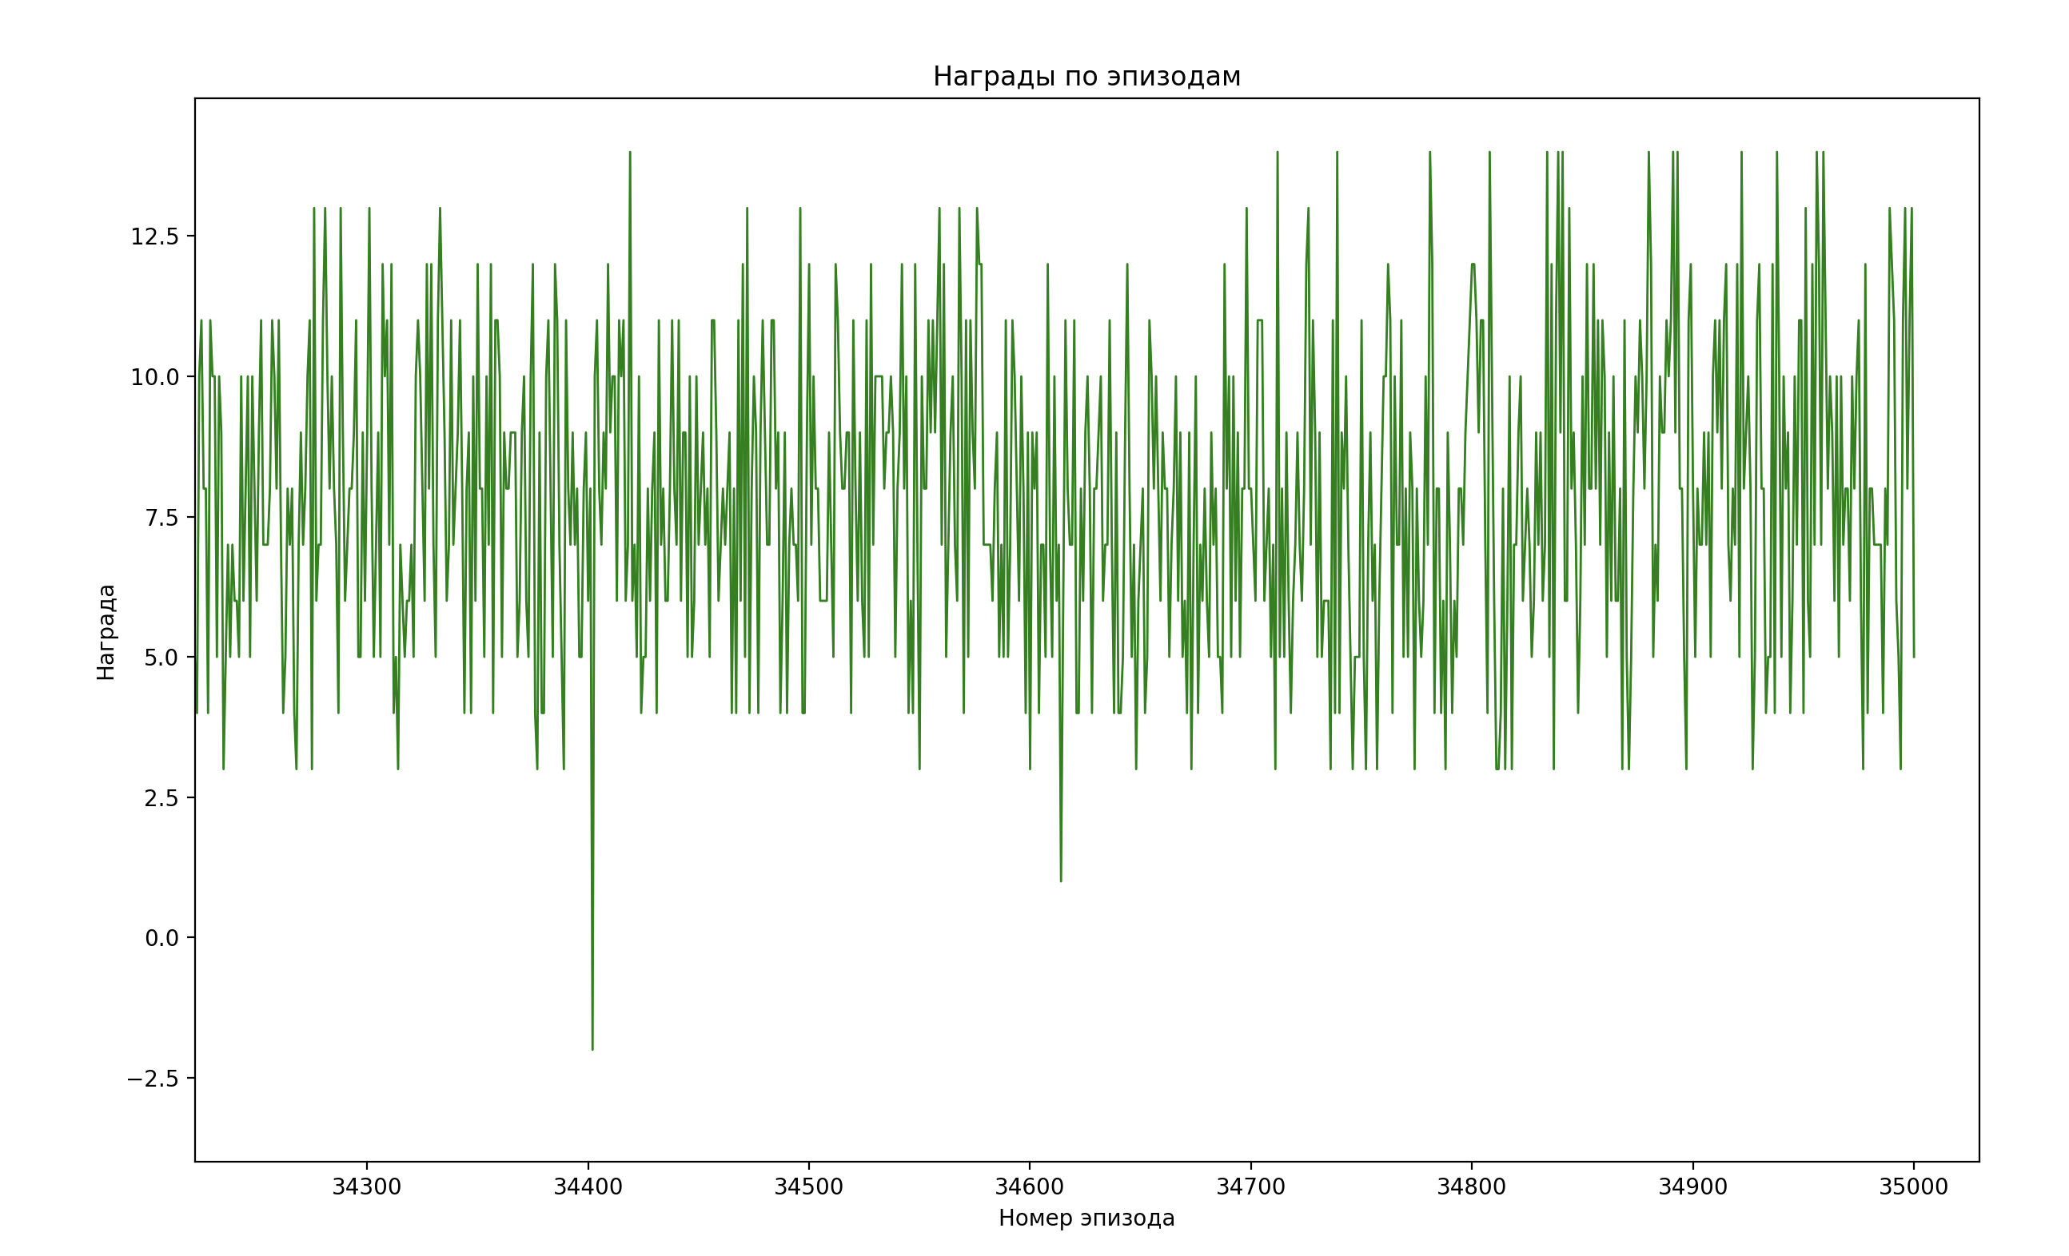

В конце видим увеличение количества значений, больше 12,5, поэтому еще увеличим количество эпизодов.

num_episodes=40000

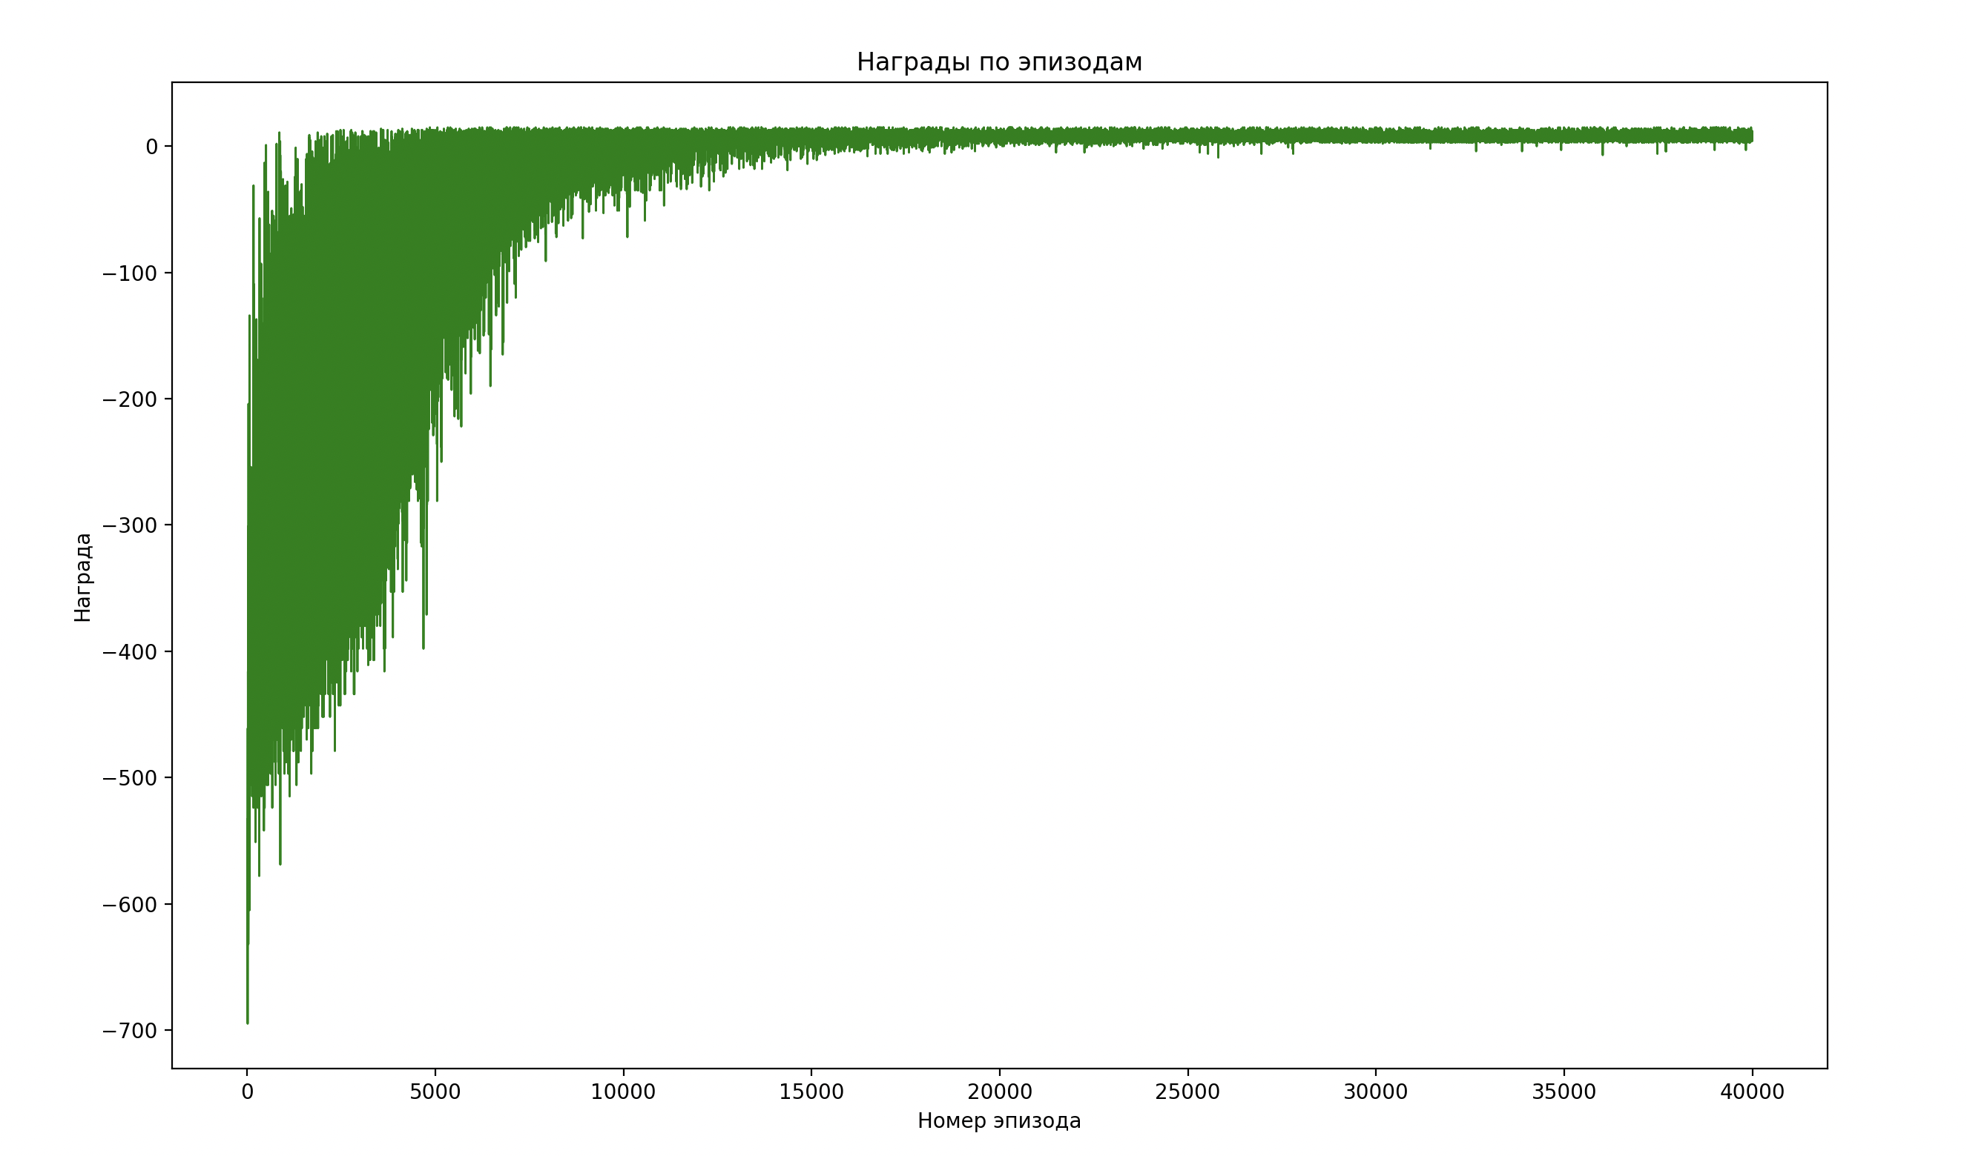

Значения колеблются от -2,5 до 15, при этом большинство лежит в диапазоне от 3 до 13.

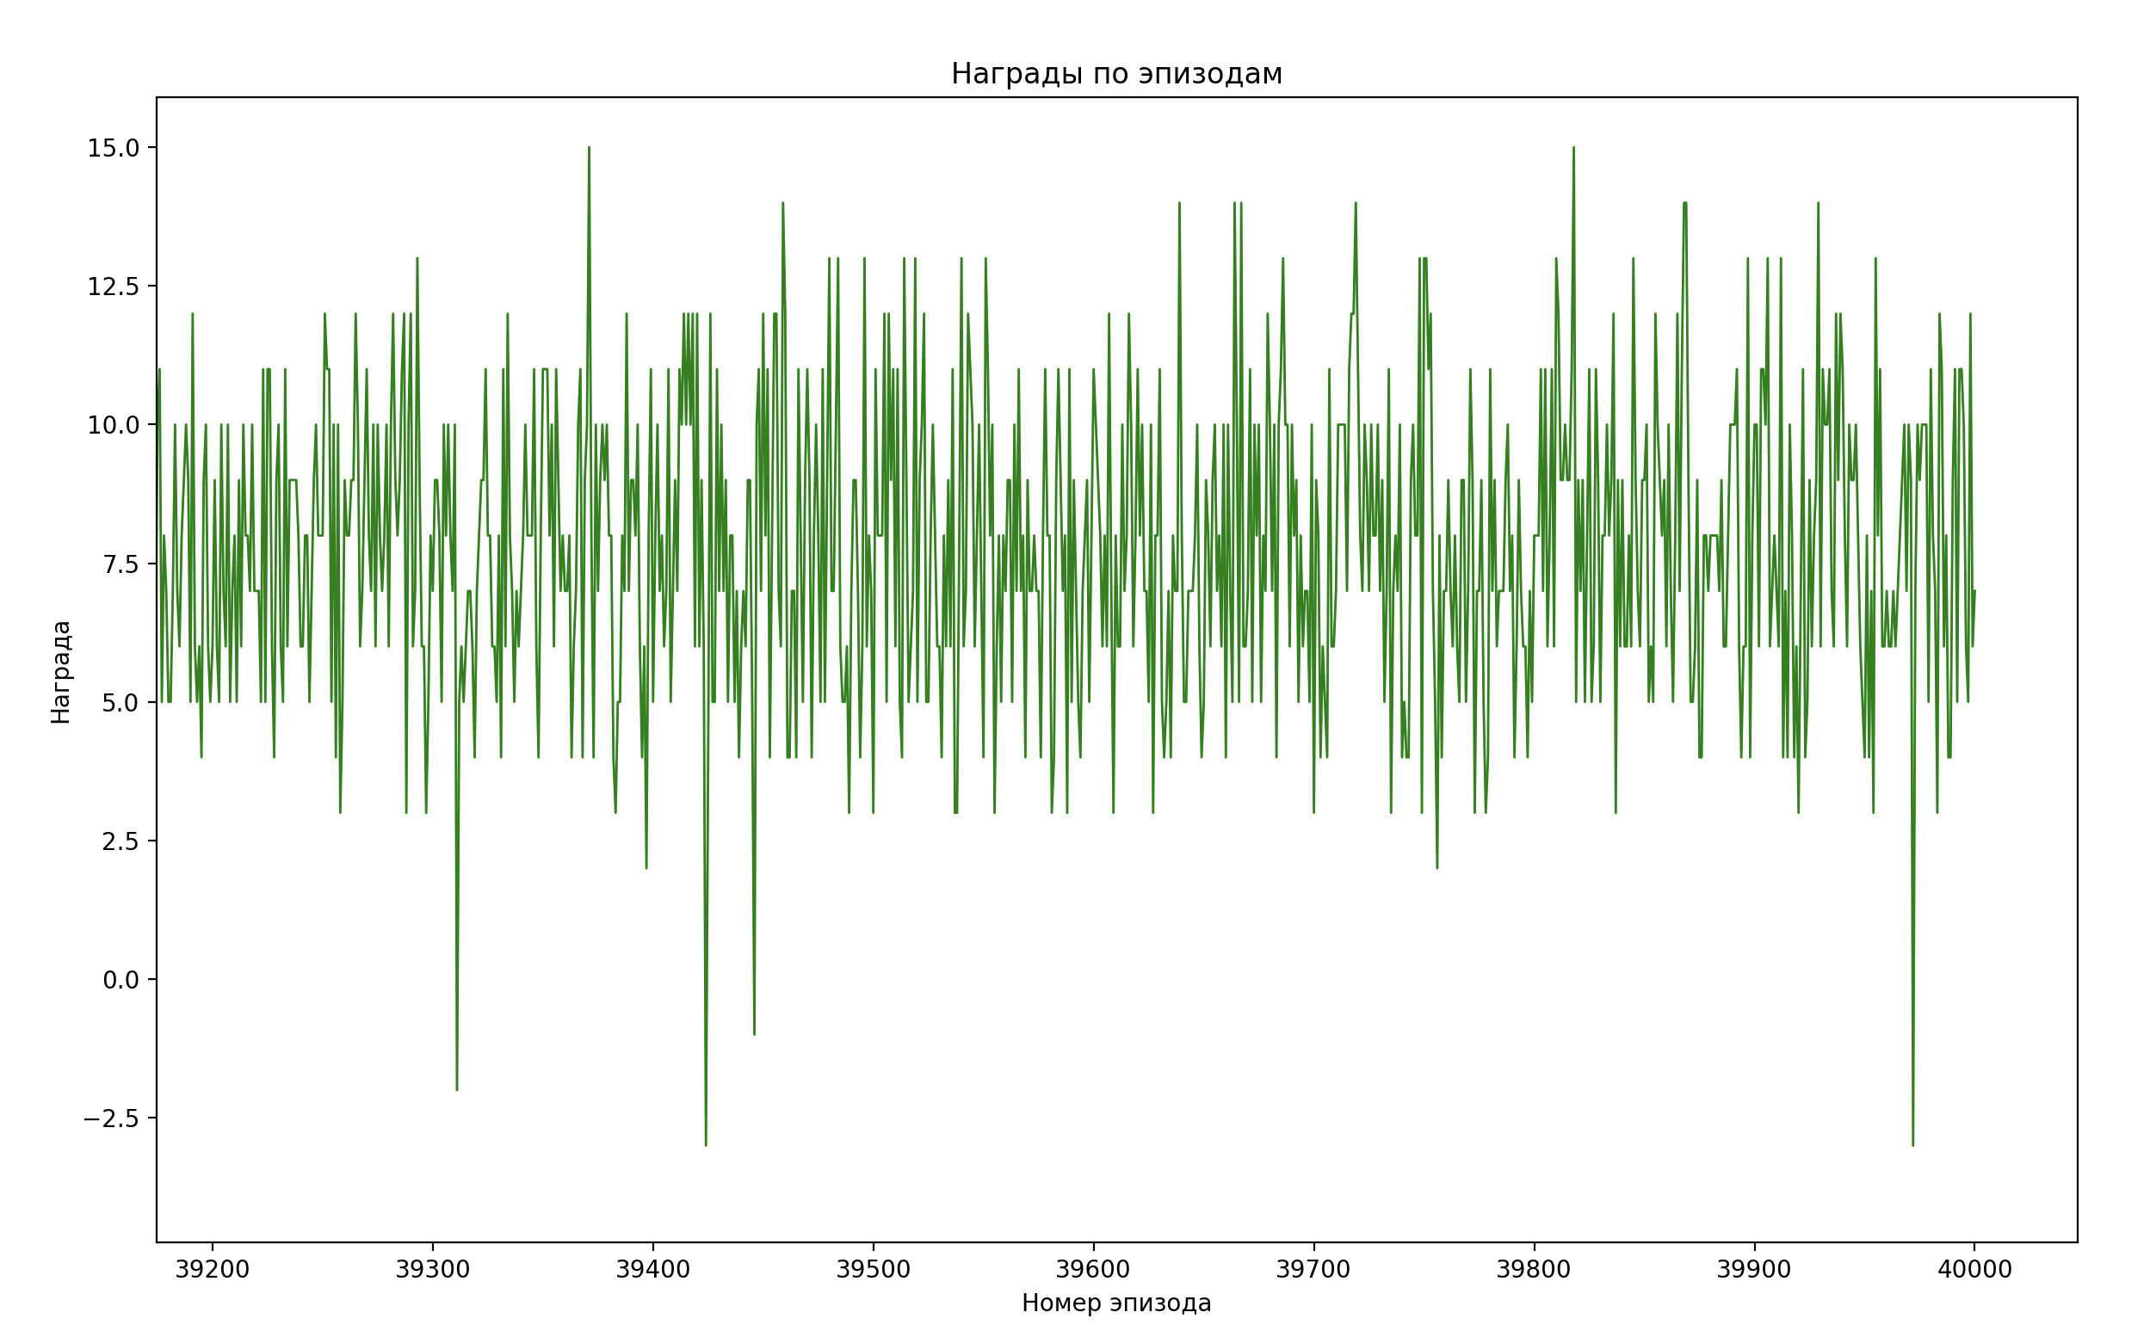

Такое сочетание гиперпараметров будем считать оптимальным.